醴陵二中、醴陵四中
2015-2016学年上学期两校联考高二年级生物期末考试试卷
考试时间：90分钟 分值：100分
一、选择题（每小题1,共40分）
1．下列属于人体内环境组成成分的是( )
①血浆、组织液和淋巴 ②血红蛋白、O2和葡萄糖 ③氨基酸、CO2和甲状腺激素
④呼吸氧化酶、分泌小泡、尿素
A.①③ B.③④
C.①② D.②④
2．下列有关内环境稳态的叙述，错误的是( )
A．血浆中渗透压与蛋白质含量有关，与无机盐离子含量无关
B．剧烈运动后，乳酸在血液中的含量先增后减，血液中pH相对稳定
C．细胞内、外的Na＋、K＋分布不平衡状态是通过消耗能量来维持的
D．稳态有利于参与其调节的器官保持机能正常
3．组织液生成增加，大量积累在细胞间隙就会引起组织水肿。下列各项不能引起水肿的是( )
A．营养不良，血浆蛋白含量减少
B．花粉过敏，使毛细血管壁的通透性增大
C．饮食过咸，血浆渗透压升高
D．淋巴结发炎，淋巴回流受阻
4．下列有关神经兴奋的叙述，正确的是( )
A．静息状态时神经元的细胞膜内外没有离子进出
B．组织液中Na＋浓度增大，则神经元的静息电位减小
C．突触间隙中的神经递质经主动运输穿过突触后膜而传递兴奋
D．神经纤维接受刺激产生的兴奋以电信号的形式传导
5．如果人体组织细胞膜上缺乏胰岛素受体，则可能导致( )。
选项 | 胰岛素分泌量 | 细胞摄取血糖速率 | 血糖水平
A | 增加 | 减缓 | 过高
B | 正常 | 减缓 | 过低
C | 增加 | 加速 | 过高
D | 减少 | 加速 | 过低
6．下列有关人脑功能的说法错误的是( )
A．语言功能是人脑特有的高级功能
B. 大脑皮层V区受损患者不能写字
C．脑中高级中枢可对脊髓中相应低级中枢进行调控
D．由短期记忆到长期记忆可能与新突触的建立有关
7．2008年1月12日我国科考队员登上了南极“冰盖之巅”。他们生理上出现的适应性变化是( )
①体温下降 ②机体耗氧量降低 ③皮肤血管收缩
④体温调节中枢兴奋性增强 ⑤甲状腺激素分泌量增加
A.①③④ B.①④⑤
C.②③⑤ D.③④⑤
8．皮肤、肠黏膜组织发生炎症时，产生和释放的组织胺使毛细血管舒张和通透性增强，血浆则渗入组织间隙而形成水肿。组织胺对血管的调节方式为( )
A．激素调节 B．体液调节
C．神经调节 D．免疫调节
9．如图为血糖调节模型，相关说法错误的是( )。
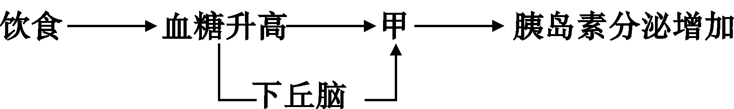
A．甲能接受血糖浓度升高和下丘脑发出的信号
B．胰岛素作用的效果会反过来影响胰岛素的分泌
C．胰岛素分泌过多，会反馈抑制下丘脑和垂体的活动
D．血糖调节方式为神经—体液调节
10．取一只小鼠的皮肤，分别移植到切除和不切除胸腺的幼年小鼠身上，切除胸腺小鼠的皮肤移植更易成功。这个实验结果说明对异体皮肤排斥起重要作用的是( )
A．造血干细胞 B．T细胞
C．B细胞 D．吞噬细胞
11．关于特异性免疫和非特异性免疫的叙述中，不正确的是( )
A．发生非特异性免疫的结构主要是皮肤、黏膜、吞噬细胞等，发生特异性免疫的结构是机体的免疫器官和免疫细胞及淋巴循环和血液循环
B．非特异性免疫出现快，作用范围广，特异性免疫出现慢，作用范围小，针对性强
C．非特异性免疫是在特异性免疫的基础上形成的
D．特异性免疫的“作战部队”主要是众多的淋巴细胞
12．如图是有关接受器官移植的人体内的免疫过程示意图，下列说法中正确的是( )。
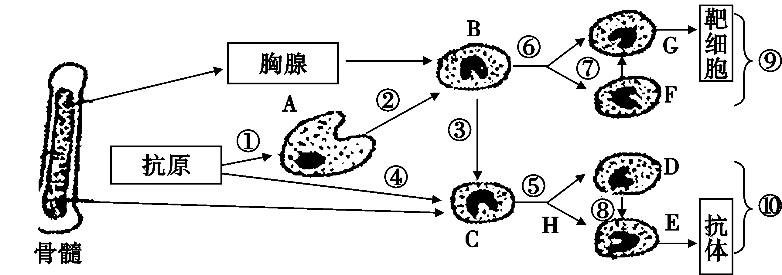
A．若发生感染，HIV进入人体后，主要侵染图中的细胞B
B．移植的器官在受体体内主要通过⑩发生排斥反应
C．⑨和⑩两种免疫方式分别为人体的第二、三道防线
D．人体细胞C受到抗原刺激后，可增殖、分化为细胞E，这个过程与细胞B没关系
13．植物生长具有向光性是由于( )。
A．植物对地心引力发生的反应
B．植物处于黑暗中
C．植物处于强光下
D．单侧光引起生长素分布不均匀的缘故
14．使切去尖端的胚芽鞘(如图甲)长成图乙所示胚芽鞘的形状，可采取的措施是( )。
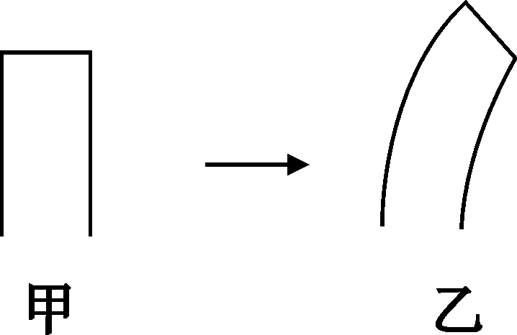
A．黑暗条件下，在甲的右侧给予单侧光照
B．将甲向左侧放倒，呈水平状态放置一段时间
C．将甲向右侧放倒，呈水平状态放置一段时间
D．在甲切面的左侧放一块含较低浓度生长素的琼脂块
15．下列关于植物生长素的叙述中，正确的是( )。
A．生长素通过促进细胞分裂而促进植物的生长
B．燕麦幼苗中生长素的极性运输与光照方向有关
C．生长素从顶芽运输到侧芽的方式是主动运输
D．自然状态下西瓜的果实发育所需的生长素是由邻近的芽和幼叶产生的
16．蔬菜保鲜是老百姓日常生活关心的大问题。下列的物质能延缓蔬菜衰老，利于保鲜的是( )。
A．赤霉素 B．细胞分裂素
C．生长素 D．脱落酸
17．下列哪一个生产或实验过程不能使用吲哚乙酸( )。
A．处理扦插的月季枝条，促使其加快生根
B．处理青色的生香蕉，使其加速转变为黄色
C．处理去掉雄蕊的番茄花蕾，获得无子果实
D．处理切去胚芽鞘尖端的燕麦幼苗，使其长长一段
18．某植物正常授粉形成幼果后，用较高浓度的生长素类似物喷洒幼果，可能出现的是( )。
A．种子明显增多 B．形成无子果实
C．部分果实脱落 D．果实生长不受影响
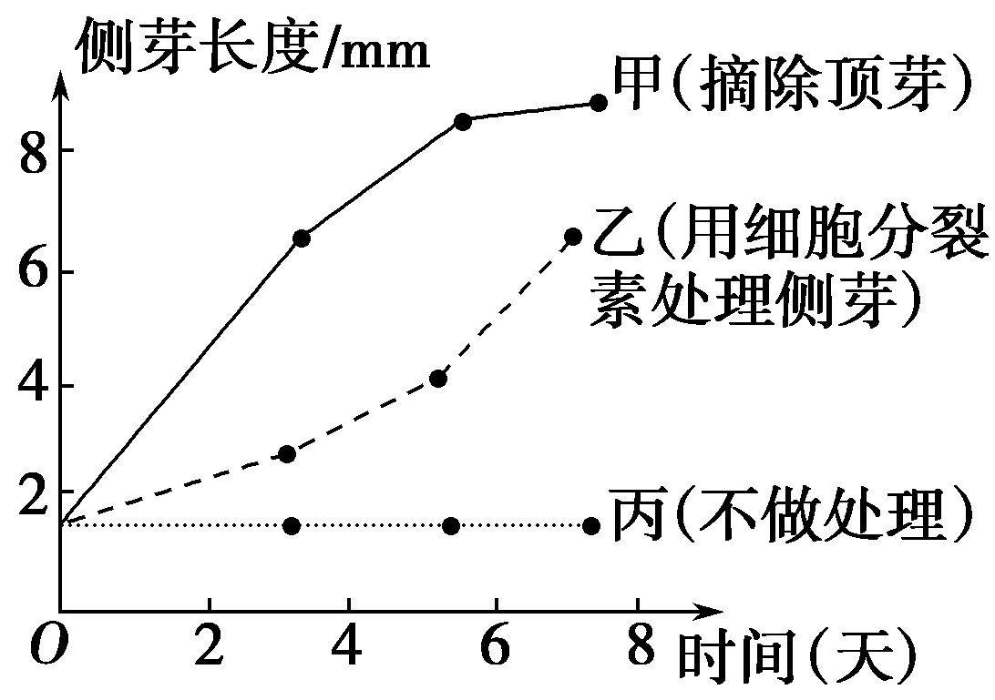
19．将甲、乙、丙三株大小相近的同种植物，分别进行如下表所示的处理，实验结果如图所示。根据图表判断，下列叙述正确的是( )。
 | 甲 | 乙 | 丙
顶芽 | 摘除 | 保留 | 保留
细胞分裂素 | 0 ppm | 2 ppm | 0 ppm

A．细胞分裂素的作用可减弱顶端优势
B．摘除顶芽后，侧芽生长停滞
C．顶芽的存在并不影响侧芽的生长
D．细胞分裂素与生长素具有协同作用
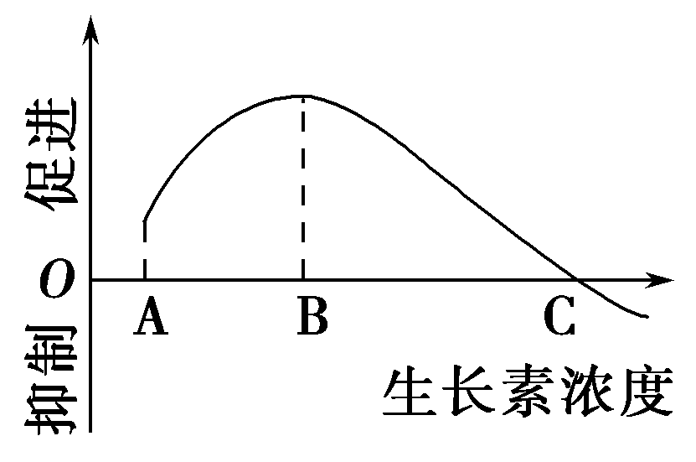
20．如图表示生长素对植物某营养器官的影响。“低浓度促进，高浓度抑制”一句中，“高浓度”、“低浓度”分别指( )。
A．大于A的浓度、小于A的浓度
B．大于C的浓度、小于C的浓度
C．大于B的浓度、小于B的浓度
D．大于A的浓度、小于C的浓度

21．科学研究发现，在植物的生长周期中GA/ABA产生一个动态平衡的变化，当细胞内GA含量相对高时，植物生长迅速；当ABA含量相对高时，植物生长缓慢或停止(注：“GA”表示赤霉素，“ABA”表示脱落酸)。当越冬植物进入秋冬季节时，细胞中GA/ABA的比值( )。
A．变大 B．变小 C．先升后降 D．无变化
22．下列生物不能组成一个种群的是( )
A．某个鱼塘内的不同年龄的鲫鱼 B．寄生在某个T细胞内的所有HIV
C．一段腐木上的微生物 D．生活在卧龙自然保护区内的所有大熊猫
23．下列调查生物种群密度的方法，不宜采用的是( )
A．灰喜鹊种群密度可用标志重捕法调查
B．蚜虫的种群密度可用样方法进行调查
C．蒲公英种群密度用样方法进行统计
D．土壤中小动物类群丰富度可用标志重捕法进行调查
24．下列关于种群数量变化的叙述，不正确的是( )
A．在营养、空间、气候和无敌害等理想条件下，种群数量增长的数学模型表示为：N_{t}＝N₀λ^{t}
B．一个物种引入新地区后，一定呈“J”型增长
C．对家鼠等有害动物的控制，要尽量降低其K值
D．一个呈“S”型增长的种群，数量在K/2左右时增长速率最大
25．种群密度的大小由出生率和死亡率决定，下列现象主要体现该观点的是( )
A．农业生产中，常用黑光灯进行灯光诱捕的方法减少害虫的危害
B．利用性引诱剂诱杀某种害虫的雄性个体，减少害虫的数量
C．为了维持海洋鱼类的种群密度，在一定的季节进行休渔
D．我国沿海某经济发达地区人口剧增，造成一定的社会压力

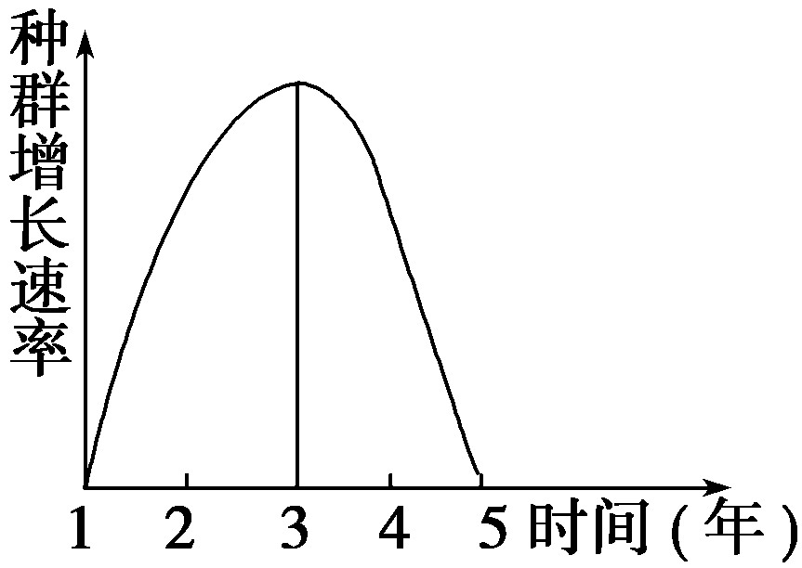
26．下图表示某种兔迁入新的环境后种群增长速率随时间的变化曲线。第3年时用标志重捕法调查该兔种群的密度，第一次捕捉50只全部标记后释放，一个月后进行第二次捕捉，共捕获未标志的60只，标志的20只。估算该兔种群在这一环境中的K值是( )

A．150只 B．230只
C．200只 D．约300只
27．下列有关种群或群落的说法，正确的是( )
A．群落有空间结构，种群没有空间特征
B．在裸岩演替为森林的过程中，土壤中的有机物逐渐减少
C．种群密度能准确反映种群数量的变化趋势
D．群落的物种组成是区别不同群落的重要特征
28．在一个发育良好的森林里，从树冠到地面可划分为乔木层、灌木层、草本层和地衣层，同时林下透光度不同的地点，植物种类也有所区别，这表明群落有一定的( )
A．垂直结构和水平结构
B．彼此间有直接或间接的营养关系
C．对群落产生重大影响的优势种
D．物种组成及比例
29．下列关于群落结构及演替的理解，不正确的是( )
A．竹林中的竹子高低错落有致，其在垂直结构上有分层现象
B．动物在群落中的分层现象与垂直分布有关
C．淡水鱼占据不同的水层，出现的分层现象与其食性有关
D．人类的活动可使演替偏离其自然方向
30．科研人员对某海洋食用生物进行研究，得出了与种群密度相关的出生率和死亡率的变化，如图所示。请据图判断，下列说法中错误的是( )
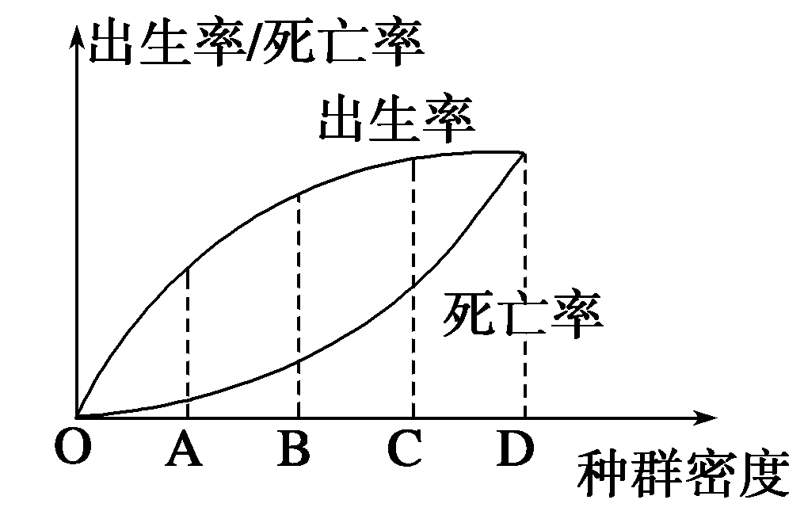
A．B点表示种群的增加量最大
B．D点表示种群密度最大
C．从O点到D点，种内斗争越来越激烈
D．D点时进行捕捞有利于该种群的持续生存
31．以下可以称为生态系统的是( )。
A．一个湖泊中的浮游生物和所有分解者
B．生态瓶中取自池塘的水、泥土和浮游生物等成分
C．一个池塘中所有的水蚤和分解者
D．一个鱼缸中所有的金鱼和水草
32．生态系统的结构包括( )。
①生产者 ②分解者 ③消费者 ④非生物的物质和能量 ⑤食物链和食物网 ⑥物质循环 ⑦能量流动 ⑧信息传递
A．①②③④ B．⑥⑦⑧
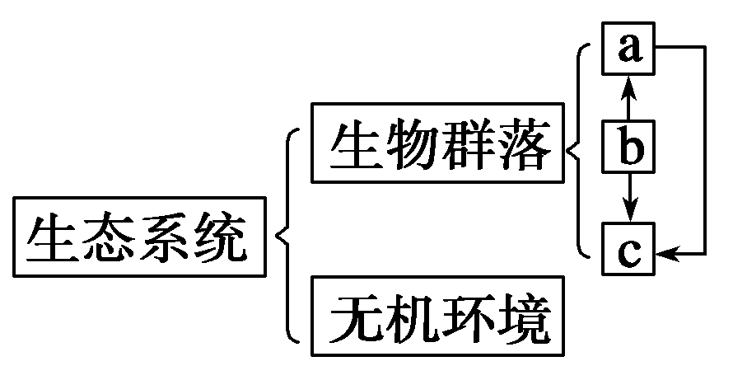
C．①②③④⑤ D．①②③④⑤⑥⑦⑧
33．如图为生态系统结构的关系图，a代表的成分是( )。

A．生产者 B．消费者
C．分解者 D．不能确定

34．在一个草原生态系统中，如果要研究被第二营养级羊同化的能量的去向，不应包括下列选项中的( )。
A．羊的呼吸消耗量 B．羊的粪便量
C．羊的生长量 D．部分死亡羊的质量

35．图中甲、乙、丙分别代表热带雨林生态系统中的三大功能类群。下列说法正确的是( )。
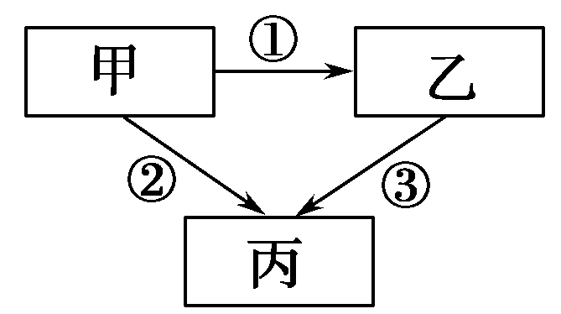
A．丙处于两个营养级，是杂食性动物
B．图中表示出了两条食物链
C．图中的箭头可以表示物质和能量的传递方向
D．乙→丙的能量传递效率为10%～20%
36．草→兔子→狐狸→狼为某草原上的一条食物链，下列关于该食物链的说法中正确的是( )。
A．该食物链中兔子是初级消费者、第一营养级
B．兔子产生的粪便不属于兔子的同化量，而是草的固定量
C．根据能量金字塔可知，处于塔尖的狼，其个体体内的能量少于兔子个体体内的能量
D．狐狸捕食一个兔子，则该兔子体内的能量全部流向狐狸
37．在生态系统的碳循环中，既能使CO₂进入生物群落，又能使CO₂释放到大气中的生物是( )。
A．绿色植物 B．植食动物 C．肉食动物 D．营腐生生活的真菌
38．某种海龟的舌尖处有两条红色突起，它在捕食时，先张开口并让舌头来回摆动，很像小虫在蠕动。这种信息传递的意义是引诱猎物，以利于捕食。海龟的这种活动包含下列哪种信息的传递( )。
A．物理和化学信息 B．行为和化学信息
C．物理和营养信息 D．物理和行为信息
39．下列事例中，属于恢复力稳定性的是( )。
A．由于乱砍滥伐，长江流域森林面积急剧减少，引发了百年不遇的洪涝灾害
B．当天气干旱时，草原生态系统中的动植物种类和数量一般不会有太大变化
C．乡村一个池塘，每天都有人到池塘边洗东西，可每天早晨池水依然清澈如故
D．一个相对封闭的生态系统中闯入某种大型肉食动物后，生态系统的各种成分相互作用直到恢复原来的状态
40．有一种生态农业模式是在水稻田中养鸭，利用鸭控制稻田中的杂草和害虫，鸭粪用作肥料。下列关于该模式的叙述中，错误的是（ ）
A．杂草和水稻是生产者
B．鸭与害虫的种间关系为捕食关系
C．杂草和水稻的种间关系为竞争关系
D．水稻、鸭、害虫和杂草组成了一个农田生态系统
二、简答题（请按题目要求回答问题）
41．(11分)如图为动物体稳态调节的相关示意图，请回答下列问题。
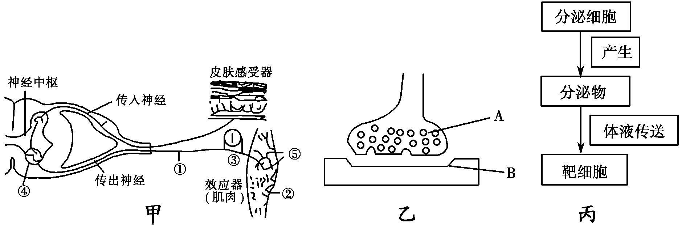

(1)图甲中，④表示________，兴奋在此处传递时信号形式的转变过程是________________。
(2)图乙所示结构是图甲中④处的亚显微结构模式图。A中物质名称是________________，B中有接受A中物质的受体，它的化学本质是______________，A中物质的释放依赖于细胞膜的______________。
(3)图甲中，若在①处给予刺激，该处神经纤维膜外的电位变化是______________，原因是__________________；③是放置在传出神经上的灵敏电流计，若在骨骼肌上的②处给予刺激，在③处____________(填“能”或“不能”)记录到电位变化。
(4)图丙表示人体受到寒冷刺激时机体的相关调节活动，若图中的靶细胞为甲状腺细胞，则图中的分泌细胞位于______________，分泌物是____________________________。当甲状腺激素过多时会抑制相关激素的合成和分泌，这体现了 ____ 调节机制。

43．（16分）科学家将人的生长激素基因与某种细菌(不含抗生素抗性基因)的DNA分子进行重组,并成功地在该细菌中得以表达(如下图)。请据图分析回答:
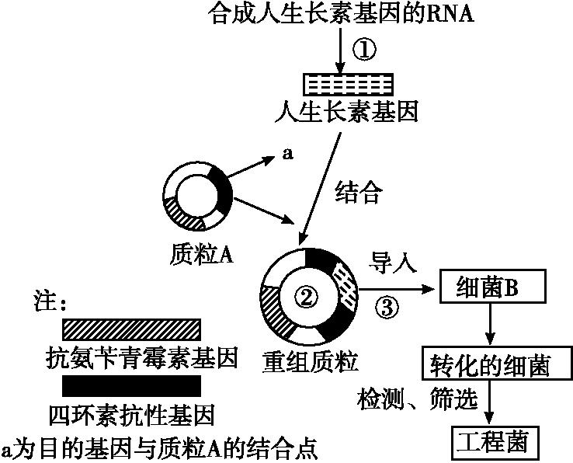
(1)过程①所示获取目的基因的方法是 _______ 。
(2)细菌是理想的受体细胞,这是因为它 _____
________________ __ 。
(3)质粒A与目的基因结合时,首先需要用 ____ 酶将质粒切开“缺口”,然后用 __ 酶将质粒与目的基因“缝合”起来。
(4)若将细菌B先接种在含有 _ 的培养基上能生长,说明该细菌中已经导入外源质粒,但不能说明外源质粒是否成功插入目的基因;若将细菌B再重新接种在含有 的培养基上不能生长,则说明细菌B中已经导入了插入目的基因的重组质粒。
(5)检测工程菌中的生长激素基因是否转录出mRNA和是否翻译出生长激素,可采用的技术分别是 、
。

44．（5分）生物分子间特异性结合的性质广泛用于生命科学研究。以下实例为体外处理“蛋白质-DNA复合体”获得DNA片段信息的过程图。
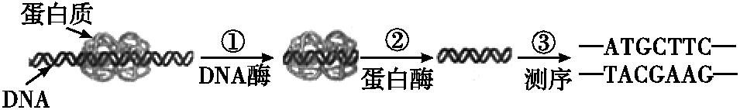

据图回答:
(1)过程①酶作用的部位是 键。此过程只发生在非结合区DNA,过程②酶作用的部位是 键。
(2)①、②两过程利用了酶的 特性。
(3)若将得到的DNA片段用于构建重组质粒,需要将过程③的测序结果与 酶的识别序列进行比对,以确定选用何种酶。
(4)如果复合体中的蛋白质为RNA聚合酶,则其识别、结合的DNA序列区位于运载体的 。

45．（8分）某实验室做了下图所示的实验研究,请据图回答:
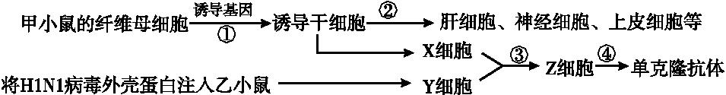

(1)与纤维母细胞相比,过程①形成的诱导干细胞的全能性较 。
(2)过程②是诱导干细胞中基因 的结果。
(3)过程③需要用 性培养基进行筛选,得到的Z细胞还需进行 培养和 ,经多次筛选,就可以得到足够数量的能分泌所需抗体的细胞。
(4)科学家找到一种“无限增殖调控基因”能激发细胞不断分裂,通过基因工程技术将该基因导入待定的_______
细胞(填细胞名称),来制备单克隆抗体,基因导入并成功表达后,受体细胞将具有 的特点,在上述操作中用到了PCR扩增仪,其作用是 。

46.（20分）如图所示是利用现代生物工程技术治疗遗传性糖尿病(基因缺陷导致胰岛B细胞不能正常合成胰岛素)的过程设计图解,请据图回答下列问题。
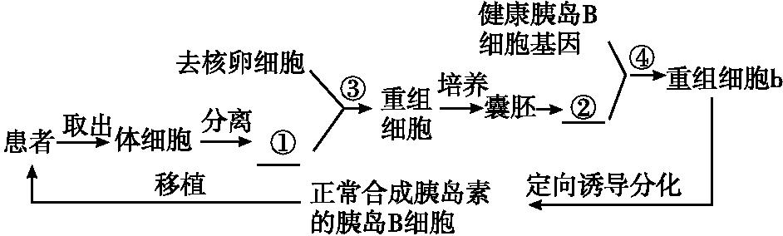
(1)图中①、②所示的结构分别是 、 。
(2)图中③、④所示的生物工程技术分别是 、 ,此外图示过程还应用的工程技术有 (只需写一种)。
(3)过程③通常用去核卵细胞做受体细胞的原因除了它体积大、易操作外,还因为
。
(4)过程④通常用②做受体细胞的原因是这些细胞没有分化,具有 ,可以定向诱导分化成各类细胞、组织和器官。
(5)过程④的完成需要用到的基因操作工具有 ， 。
(6)图示方法与一般的异体移植相比最大的优点是 。

高二生物期末考试参考答案
一、选择题：（每题1分）
1-5AACDA，6-10BDBCB，11-15CADDC，16-20BBCAB，21-25BCDBA，26-30DDAAD
31-35BCBBC，36-40BADDD

41：（11分，每空1分）
(1)突触 电信号→化学信号→电信号
(2)神经递质 糖蛋白(或蛋白质) 流动性
(3)由正变负 Na＋内流 不能
(4)垂体 促甲状腺激素 反馈
42、（16分，每空2分）
(1)反转录法(逆转录法)
(2)繁殖快、单细胞、遗传物质相对较少
(3)限制性内切酶 DNA连接
(4)氨苄青霉素 四环素
(5)分子杂交 抗原—抗体杂交
43、（5分，每空1分）
(1)磷酸二酯 肽 (2)专一性
(3)限制性核酸内切
(4)启动子(或转录起始区)
44、（8分，每空1分）
（1)高 (2)选择性表达
(3)选择 克隆化 抗体检测
(4)浆(受体) 既能迅速大量繁殖,又能产生专一的抗体 大量获得目的基因
45、（20分，每空2分）
(1)细胞核 内细胞团
(2)核移植技术 转基因技术 细胞培养(早期胚胎培养、胚胎干细胞移植、显微操作技术等) (3)营养物质丰富且含有促进细胞核全能性表达的物质
(4)全能性
(5)限制性核酸内切酶、DNA连接酶和运载体
(6)没有排斥反应

